Klub Turystyki Kolarskiej PTTK „WANDRUS” Żory
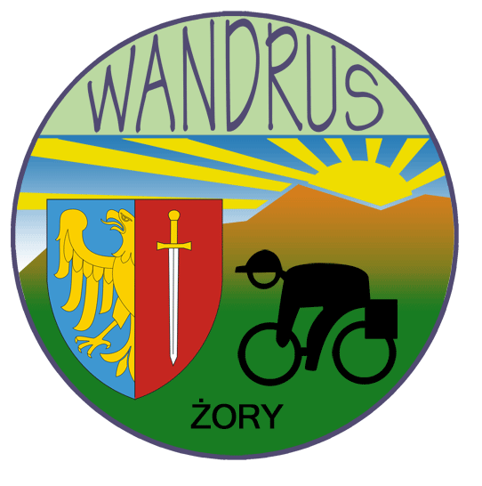
zaprasza rowerzystów na

Żorski Rajd Rowerowy

„Miejsca rekreacji i rozrywki w Żorach”

Data i miejsce:
- Rajd odbędzie się w dniu 23.06.2013 r.
- Zbiórka i zapisy uczestników od godz. 9.30 obok Hali Sportowej przy ul. Folwareckiej w Żorach
- wpisowe nie obowiązuje
- g.10.00- wspólny wyjazd na trasę „ Miejsca rekreacji i rozrywki w Żorach”

Cel :
- Poznanie nie znanych a ciekawych tras i uroczych zakątków naszego miasta i okolicy
- Dotarcie na rowerach do interesujących miejsc w Żorach
- Aktywny wypoczynek na świeżym powietrzu
- Możliwość sprawdzenia się w rywalizacji w konkursach

Trasa i ramowy program
- Rajd będzie miał charakter krajoznawczy
- Tempo przejazdu turystyczne / umiarkowane/.
- Trasa zróżnicowana po nawierzchniach od asfaltowej po gruntową
- Dystans około 30 km
- Rajd prowadzą i sprawują opiekę nad uczestnikami - przodownicy turystyki kolarskiej z KTK PTTK WANDRUS Żory

Ekwipunek:
- Każdy uczestnik powinien posiadać sprawny rower, wyposażony zgodnie z przepisami obowiązującymi w Polsce
- Ubiór dostosowany do pogody
- Wskazany kask ochronny – szczególnie młodzież i dzieci

Meta rajdu i program:
- Meta rajdu znajduje się w Ośrodku Rekreacyjno-Wypoczynkowym MOSiR w Żorach-Roju przy ul. Kłokocińskiej 78a
- Meta czynna od godz. 13.30
- Na trasie i mecie konkursy sprawnościowo-zabawowe
- Spotkanie przy ognisku / grillu
- Ogłoszenie wyników konkursów i wręczenie nagród ok. g.15.00

Świadczenia
- Naklejka okolicznościowa
- Odcisk pieczęci okolicznościowej
- Puchary oraz nagrody w konkursach
- Nagrody do rozlosowania wśród uczestników którzy przejechali trasę rajdu
- Posiłek turystyczny – za odpłatnością 2 zł.

Postanowienia końcowe:
- Nieletni biorą udział w rajdzie pod opieką dorosłego uczestnika
- Uczestnicy zobowiązani są do stosowania zasad bezpieczeństwa, porządku i przepisów ruchu drogowego, nieletni uczestnicy do posiadania karty rowerowej
- Członkowie PTTK są ubezpieczeni grupowo od nieszczęśliwych wypadków w ramach opłaconych składek
- Pozostałe osoby ubezpieczają się we własnym zakresie
- Organizator nie odpowiada za zachowanie uczestników i szkody wyrządzone wobec osób trzecich


RAJD DOFINANSOWANY PRZEZ
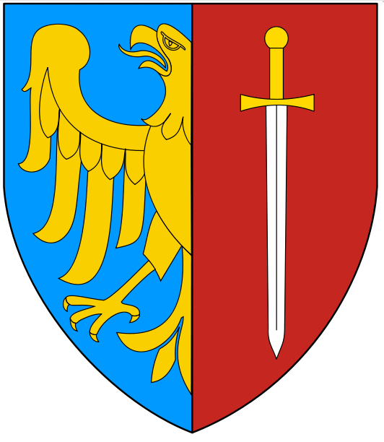 MIASTO Ż O R Y

ORGANIZATOR :

KTK PTTK WANDRUS Żory

